- 报价明细

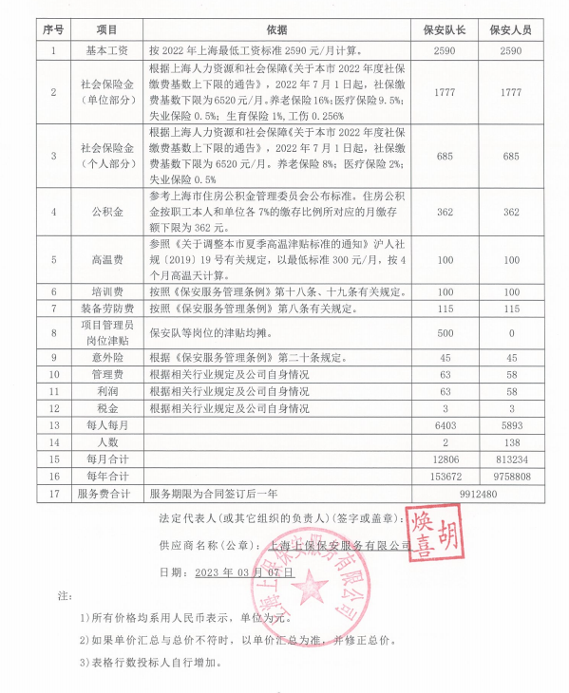

2、中小企业声明函

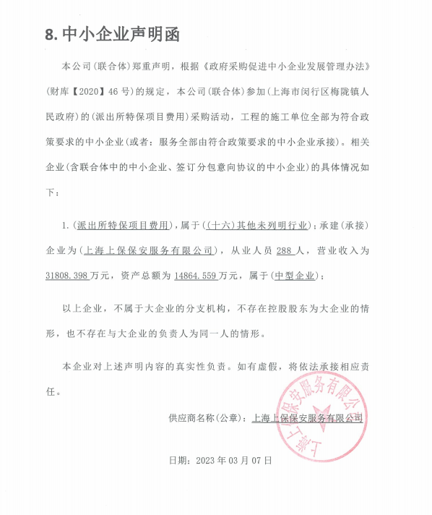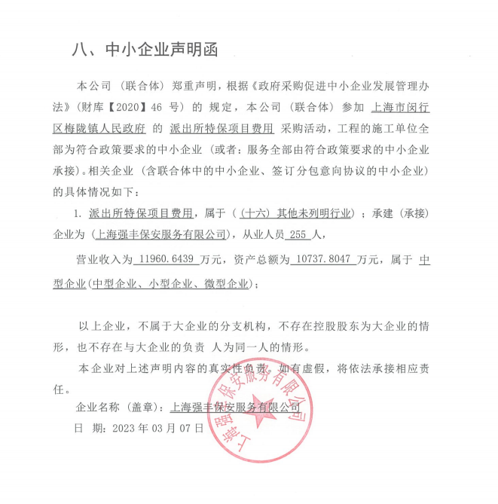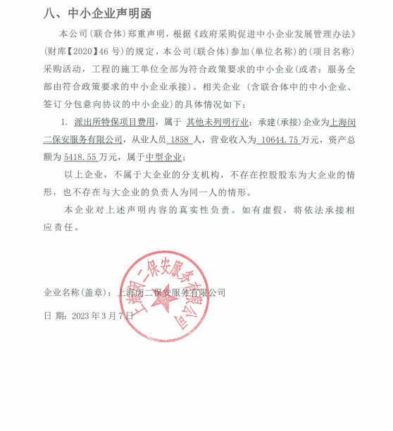

3、得分汇总表
序号 | 供应商名称 | 总得分 | 排名
1 | 上海上保保安服务有限公司 | 87.6 | 1
2 | 上海强丰保安服务有限公司 | 71.38 | 2
3 | 上海市保安服务总公司闵行区二公司 | 68.77 | 3

